Hier finden Sie online die aktuellen Angebote im Bereich der Pflege

Pflegeplatzbörse
www.pflegeplatzboerse-neuwied.de

- Alle Einrichtungen in der Region auf einen Blick (Stadt Neuwied und Verbandsgemeinden)
- Überblick über freie Dauerpflegeplätze, Kurzzeit- oder Tagespflegeplätze durch einfaches Ampelsystem

Pflegestrukturlandkarte
https://www.kreis-neuwied.de -> Soziales -> Pflegestrukturplanung

- Übersicht der Anbieter in den unterschiedlichen Bereichen der Pflege sowie im Vor- und Umfeld der Pflege finden:
  - stationären Pflege
  - ambulante Pflegedienste
  - Tagespflegeangebote
  - Service-Wohnen
  - Beratungsangebote

Weitere Broschüren:

(erhältlich bei der Kreisverwaltung Neuwied oder online abrufbar auf der Kreishomepage)

- Seniorenwegweiser des Landkreises Neuwied

- Wegweiser Netzwerk Demenz

Ihre Ansprechpartnerin:
Kreisverwaltung Neuwied
Abteilung Soziales
Frau Corzilius
Carina.Corzilius@kreis-neuwied.de
02631/803144

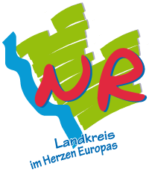

Wegweiser

Unterstützung und Pflege

im Landkreis Neuwied

Hilfe vor Ort – kostenlose und neutrale Beratung

Beratung und Unterstützung bei Fragen rund um das Thema Pflegebedürftigkeit und Organisation der Pflege durch die fünf Pflegestützpunkte im Landkreis Neuwied:

- Pflegestützpunkt Neuwied I
(Stadt Neuwied)
Tel.: 02631/824619 oder 02631/9991993

- Pflegestützpunkt Neuwied II
(Stadt Neuwied)
Tel.: 02622/8923870 oder 02622/8923872

- Pflegestützpunkt Linz (VG Linz, VG Bad Hönningen, VG Unkel)
Tel.: 02644/6030600 oder 02644/6003937

- Pflegestützpunkt Asbach (VG Asbach, ehem. VG Waldbreitbach, Teile Linzer Höhe)
Tel.: 02683/9477184 oder 02683/9477186

- Pflegestützpunkt Puderbach (VG Puderbach, VG Dierdorf, ehem. VG Rengsdorf)
Tel.: 02684/850170 oder 02684/850178

Für privat Versicherte:
Compass Pflegeberatung
Tel.: 0800/1018800



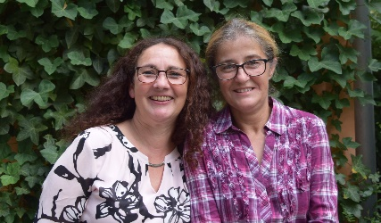
Hilfe vor Ort – kostenlose und neutrale Beratung

Unterstützung für hochbetagte Menschen im Vorfeld der Pflege durch die Fachkräfte im Projekt Gemeindeschwester^{plus}

- telefonische Erreichbarkeit der Fachkräfte für Bürger*innen der Stadt Neuwied: 02631 / 9391131

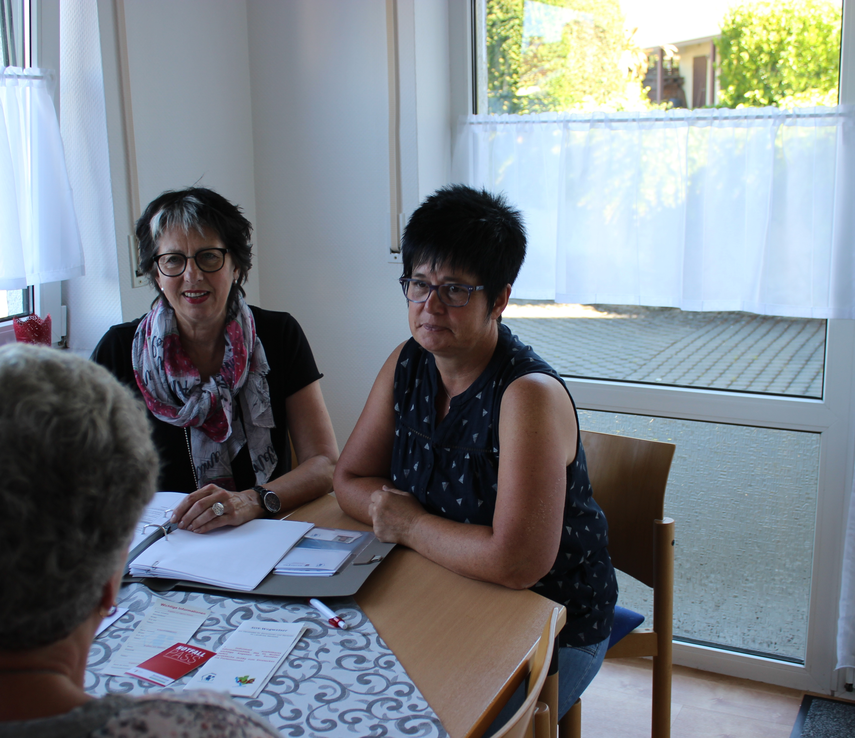

- telefonische Erreichbarkeit der Fachkräfte für die Bürger*innen der VGs Linz, Bad Hönningen, Unkel und Rengsdorf-Waldbreitbach: 02644 / 4063300

